Saumon sauce hollandaise
Saumon · 2 personnes
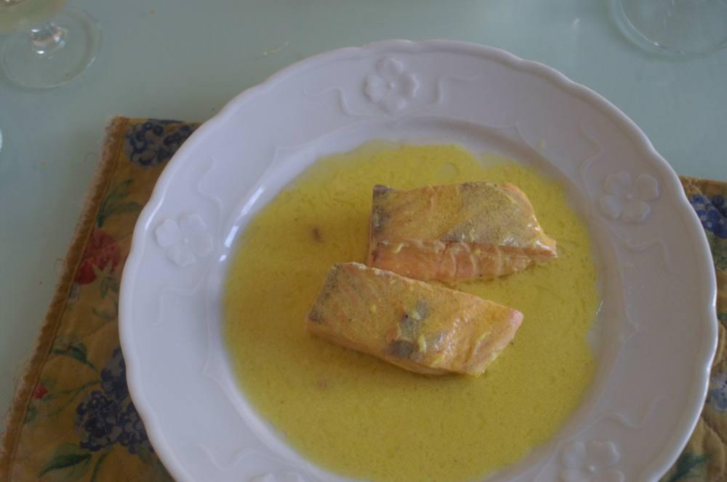

Ingrédients
- Tranches de saumon de 100 g chacune
- Persil
- Quelques zestes de citron
- 3 grains de poivre
- 1 feuille de laurier
- 2 œufs
- 1 c. à s. d’eau chaude
- 1 c. à s. de jus de citron
- 75 g de beurre
- Sel, poivre

Préparation
1. Posez les tranches de saumon à plat dans une grande poêle avec le persil, l’écorce de citron, les grains de poivre, le laurier et un verre d’eau froide. Portez à ébullition, puis laissez frémir pendant 10 min à couvert.
2. Pendant ce temps, mélangez les jaunes d’œufs avec l’eau chaude dans un récipient au bain-marie.
3. Si vous utilisez un batteur électrique, ajoutez le beurre en petits morceaux peu à peu en battant entre chaque addition. Quand vous aurez utilisé la moitié du beurre, le point délicat de la sauce sera passé et vous pourrez ajouter le reste de beurre plus rapidement.
4. Salez, poivrez et ajoutez le jus de citron. Vous pouvez la personnaliser en remplaçant l’eau par une petite réduction vin blanc-échalote.
5. Égouttez les tranches de saumon et disposez-les sur des assiettes chaudes. Nappez-les de sauce et servez avec des pommes de terre cuites à l’anglaise.

Notes
– Nota : il existe d’excellentes sauces hollandaises toutes faites !! Je conseille !

